Vorname: _______________ Name: _______________ Datum: ________________

Genial Klick 10 Leseverstehen (EB)

Punkte: / 21 (12.5) Note:

TEIL A
Robert :
Nach den Hausaufgaben schaue ich meistens Fernsehen oder eine DVD. Manchmal zappe ich ganz einfach durch die Kanäle. Es gibt immer etwas Interessantes. Ich sehe lieber Sport als Krimis. Am liebsten Fussball. Serien finde ich langweilig. Und am Wochenende oder in den Ferien sind meine Eltern flexibler: Ich darf zwei Stunden pro Tag auf meiner Playstation spielen.

Tina :
Meine Mutter findet nicht gut, dass ich so viel fernsehe. Abends darf ich gar nicht fernsehen. Nur in den Ferien oder bei meiner Oma. Dann schauen wir Krimis an, Sport finden wir aber langweilig. Wenn meine Mutter arbeitet, dann schaue ich eine Serie oder ich gehe auf meinen PC oder auf mein Handy. Ich habe sogar eine „Mailfreundin“ in Italien. Internet und FaceTime sind praktisch: ich kann immer mit ihr diskutieren. Wir erzählen uns unsere Liebesgeschichten oder sie hilft mir für meine Hausaufgaben, besonders für Mathe.

Patricia :
Ich mache den Fernseher nicht so oft an. Fernsehen ist für mich nicht so spannend. Manchmal schaue ich MTV oder Netflix, aber nicht lange. Ich gehe lieber spazieren oder ich diskutiere mit meinen Freundinnen. Einmal pro Monat gehe ich in die Bücherei und kaufe mir tolle Bücher. Manchmal kaufe ich mir digitale Bücher für mein Tablet. So habe ich sie immer mit mir, das finde ich toll! Mein Lieblingsthema ist Tiere.

1. Welcher Satz passt zu welcher Person? Kreuz an.
 | Robert | Tina | Patricia
- Lesen ist interessanter als fernsehen.
- Krimis sehe ich gern.
- Sport ist besser als Nachrichten.
- Auf Internet diskutieren ist für sie ein Hobby.

/4 (2)

2. Richtig (R) oder Falsch (F). Schreibe R oder F.

a) Tina darf am Abend viel fernsehen. _________
b) Patricia mag am liebsten Liebesgeschichten. _________
c) Robert muss zuerst seine Hausaufgaben machen und dann sieht er fern. _________
d) Tina arbeitet mit ihrer „virtuellen“ Freundin für die Schule. _________
e) Robert spielt auf seiner PS mit seinem besten Freund. _________
f) Tina geht am Wochenende nach Italien _________
/6 (3)

TEIL B
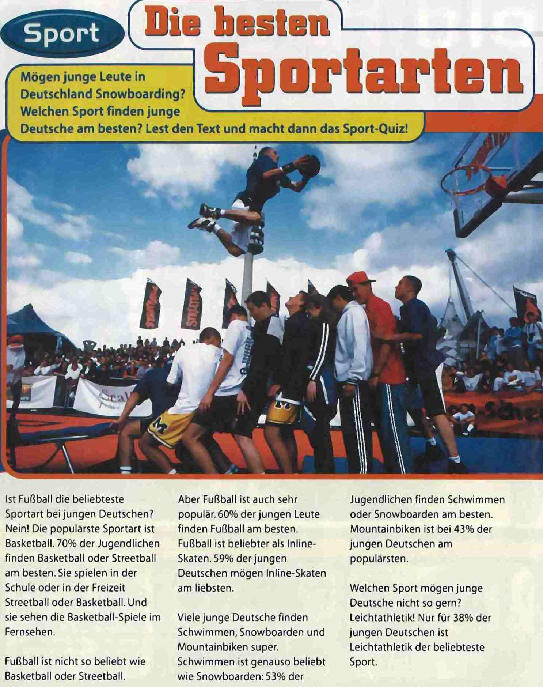

Sind die Informationen richtig oder falsch? Kreuz an.

 | Richtig | Falsch
a) Fussball ist beliebter als Inline-Skaten.
b) Der beliebteste Sport ist Basketball.
c) Mountainbiken ist genauso populär wir Snowboarden.
d) Inline-Skaten ist populärer als Leichtathletik.
e) Schwimmen ist genauso beliebt wie Snowboarden.
f) Deutsche Jugendliche mögen Mountainbiken nicht.
g) Leichtathletik ist nicht so populär wie Schwimmen.

/7 (5)

TEIL C

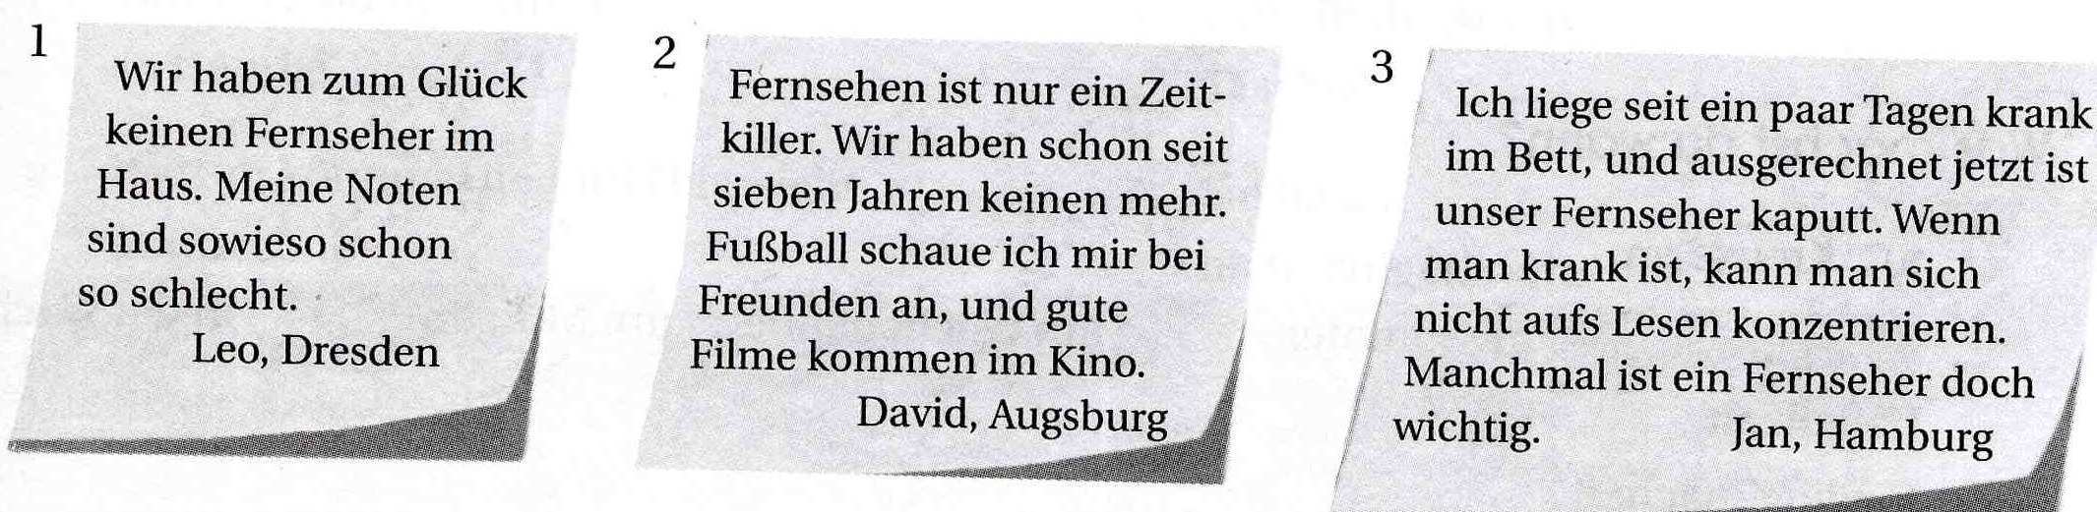
Meinungen von Jugendlichen zum Thema «Fernsehen»

Wer sagt was? Schreibe den Vornamen.
1. Er braucht keinen Fernseher, weil er gern ins Kino geht. ____________________
2. Er ist froh, dass sie keinen Fernseher haben. ____________________
3. Er glaubt, dass ein Fernseher wichtig sein kann. ____________________
4. Seine Freunde haben einen Fernseher, das ist gut für ihn. ____________________

/4 (2)

Vorname: _______________ Name: _______________ Datum: ________________

Genial Klick 10 Leseverstehen (EB)

Punkte: / 21 (12.5) Note:

TEIL A
Robert :
Nach den Hausaufgaben schaue ich meistens Fernsehen oder eine DVD. Manchmal zappe ich ganz einfach durch die Kanäle. Es gibt immer etwas Interessantes. Ich sehe lieber Sport als Krimis. Am liebsten Fussball. Serien finde ich langweilig. Und am Wochenende oder in den Ferien sind meine Eltern flexibler: Ich darf zwei Stunden pro Tag auf meiner Playstation spielen.

Tina :
Meine Mutter findet nicht gut, dass ich so viel fernsehe. Abends darf ich gar nicht fernsehen. Nur in den Ferien oder bei meiner Oma. Dann schauen wir Krimis an, Sport finden wir aber langweilig. Wenn meine Mutter arbeitet, dann schaue ich eine Serie oder ich gehe auf meinen PC oder auf mein Handy. Ich habe sogar eine „Mailfreundin“ in Italien. Internet und FaceTime sind praktisch: ich kann immer mit ihr diskutieren. Wir erzählen uns unsere Liebesgeschichten oder sie hilft mir für meine Hausaufgaben, besonders für Mathe.

Patricia :
Ich mache den Fernseher nicht so oft an. Fernsehen ist für mich nicht so spannend. Manchmal schaue ich MTV oder Netflix, aber nicht lange. Ich gehe lieber spazieren oder ich diskutiere mit meinen Freundinnen. Einmal pro Monat gehe ich in die Bücherei und kaufe mir tolle Bücher. Manchmal kaufe ich mir digitale Bücher für mein Tablet. So habe ich sie immer mit mir, das finde ich toll! Mein Lieblingsthema ist Tiere.

1. Welcher Satz passt zu welcher Person? Kreuz an.
 | Robert | Tina | Patricia
- Lesen ist interessanter als fernsehen. |  |  | X
- Krimis sehe ich gern. |  | X
- Sport ist besser als Nachrichten. | X
- Auf Internet diskutieren ist für sie ein Hobby. |  | X

/4

2. Richtig (R) oder Falsch (F). Schreibe R oder F.

a) Tina darf am Abend viel fernsehen. F
b) Patricia mag am liebsten Liebesgeschichten. F
c) Robert muss zuerst seine Hausaufgaben machen und dann sieht er fern. R
d) Tina arbeitet mit ihrer „virtuellen“ Freundin für die Schule. R
e) Robert spielt auf seiner PS mit seinem besten Freund. F
f) Tina geht am Wochenende nach Italien F
/6

TEIL B

Sind die Informationen richtig oder falsch? Kreuz an.

 | Richtig | Falsch
a) Fussball ist beliebter als Inline-Skaten. | X
b) Der beliebteste Sport ist Basketball. | X
c) Mountainbiken ist genauso populär wir Snowboarden. |  | X
d) Inline-Skaten ist populärer als Leichtathletik. | X
e) Schwimmen ist genauso beliebt wie Snowboarden. | X
f) Deutsche Jugendliche mögen Mountainbiken nicht. |  | X
g) Leichtathletik ist nicht so populär wie Schwimmen. | X
/7

TEIL C
Meinungen von Jugendlichen zum Fernsehen

Wer sagt was? Schreibe den Vornamen.
1. Er braucht keinen Fernseher, weil er gern ins Kino geht. DAVID
2. Er ist froh, dass sie keinen Fernseher haben. LEO
3. Er glaubt, dass ein Fernseher wichtig sein kann. JAN
4. Seine Freunde haben einen Fernseher, das ist gut für ihn. DAVID

/4

gk10 Leseverstehen nach Sport ist Mord

Wortschatz für den Test

schauen
meistens
manchmal
dürfen
erzählen
spannend
beliebt
beliebteste
Leichtathletik

